สอบถามเรื่อง การสร้าง IO เพิ่มใหม่ในระบบ SAP แล้ว หมายเลข number range ของ CO ไม่เรียงลำดับ ต่อจากลำดับล่าสุด  
เช่น Order Type X108 หมายเลข IO ล่าสุด คือ 1108000010 แต่เมื่อสร้างเพิ่มในวันที่ 20 ส.ค. 67 พบว่า ได้หมายเลข 1108000030  
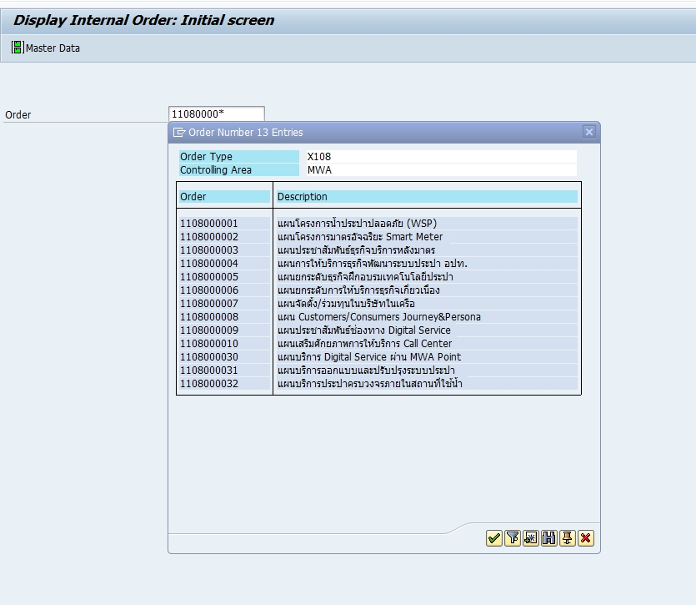

Order Type X109 หมายเลข IO ล่าสุด คือ 1109000010 แต่เมื่อสร้างเพิ่มในวันที่ 20 ส.ค. 67 พบว่า ได้หมายเลข 1109000026

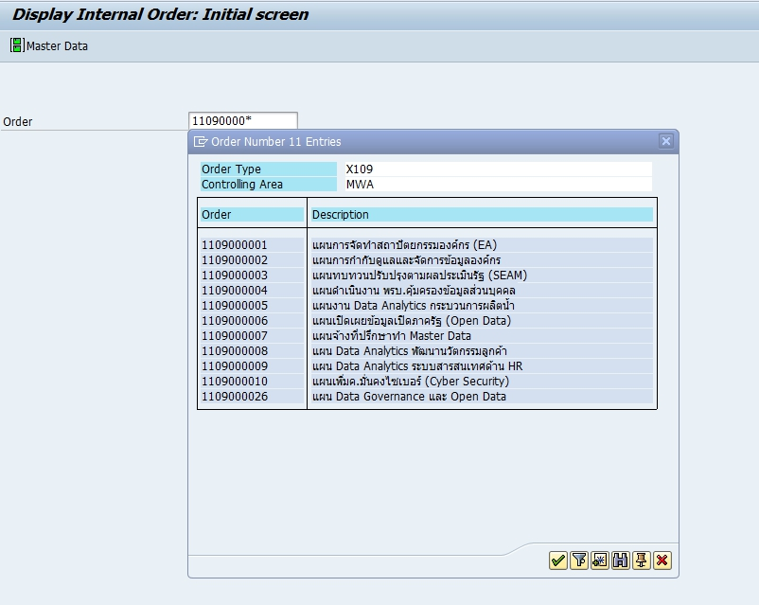

Order Type X110 หมายเลข IO ล่าสุด คือ 1110000012 แต่เมื่อสร้างเพิ่มในวันที่ 20 ส.ค. 67 พบว่า ได้หมายเลข 1110000032

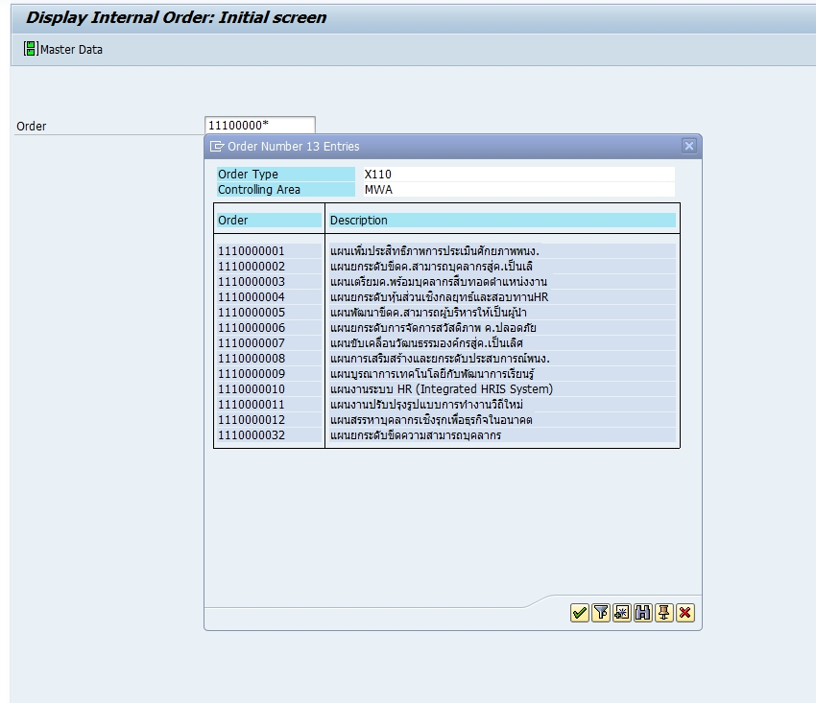

เมื่อตรวจสอบที่ Table : NRIV Object : AUFTRAG เพื่อดูหมายเลข Number ranger ล่าสุดของหมายเลข IO  
ของ Number ranger 3 กลุ่มนี้ พบว่า   
ในช่วง 1108000001 - 1108999999 คือ 1108000049 แต่เมื่อสร้างเพิ่มในวันที่ 20 ส.ค. 67 พบว่า ได้หมายเลข 1108000030, 1108000031, 1108000032  
ในช่วง 1109000001 - 1109999999 คือ 1109000045 แต่เมื่อสร้างเพิ่มในวันที่ 20 ส.ค. 67 พบว่า ได้หมายเลข 1109000026  
ในช่วง 1110000001 - 1110999999 คือ 1110000051 แต่เมื่อสร้างเพิ่มในวันที่ 20 ส.ค. 67 พบว่า ได้หมายเลข 1110000032  
ซึ่งไม่ต่อเนื่องทั้งลำดับที่สร้างล่าสุด และลำดับล่าสุดใน Table : NRIV Object : AUFTRAG เพื่อดูหมายเลข Number ranger ล่าสุดของหมายเลข IO  
รบกวนตรวจสอบและแก้ไขให้ด้วยค่ะ  
